CONFÉRENCE
Senghor : une philosophie-action du vivre-ensemble

Dr. Mbaye Diouf, Université McGill
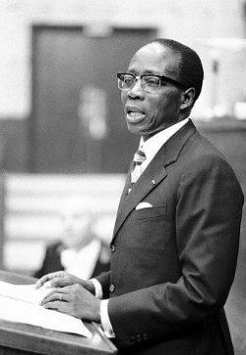
Université Concordia, Département d’Études françaises
Jeudi 30 octobre 2014, 18h-19h salle SLB 615

Comment relire Senghor aujourd’hui ? Qu’est-ce qui peut bien relier un jeune poète chrétien noir des années 30 au fondamentalisme islamiste qui sévit de nos jours dans le nord du Nigéria ? Comment un catholique pratiquant peut-il se retrouver président d’un pays très majoritairement mususlman ? Cette conférence revient sur la surprenante actualité de Léopold Sédar Senghor dans une carte du monde défaite par les radicalismes religieux et les « identités meurtrières ». À travers sa poésie et ses essais, mais aussi son action politique à la tête du Sénégal, le conférencier montrera comment toute l’œuvre d’un des initiateurs de Négritude converge vers une véritable pédagogie du « vivre-ensemble ».

Mbaye Diouf enseigne les littératures francophones et française à l’Université McGill. Il est l’auteur de Roman féminin contemporain. Figurations et discours (L’Harmattan, 2014) et de Société et énonciation dans le roman francophone (Recherches francophones, n°3, 2009, en collaboration). Il a aussi publié plusieurs articles sur L. S. Senghor, Aminata Sow Fall, Anne Hébert, Alain Mabanckou, Marguerite Duras et Mongo Béti, entre autres.

